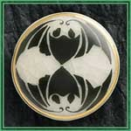
台灣史事概說心得

臺灣師範大學
物理學學系
一年乙班 101級
謝振源
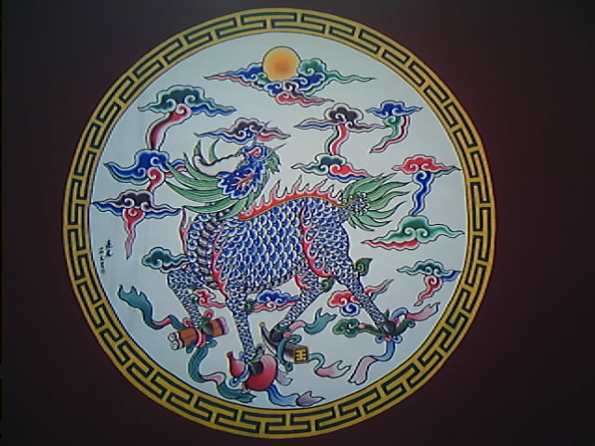
學號：497412200

《台灣史事概說》
編著者 郭廷以
發行人 溫崇信
印刷所 中正書局 台北市衡陽路二十號
中華民國四十三年三月臺初版
中華民國四十七年三月臺二版

本書介紹
本書在寫光復前(西元1945年前)台灣的史事，從歷代的文獻記載開始著筆,分成八大章節，早期經營、荷蘭入侵與台灣初次淪陷、初次光復、開發之成效、民族革命、列強侵擾與台灣之危機、建省前後、再度淪陷與再度光復，作者用較為主觀的方式記錄一些台灣的事，他對侵略台灣的外族有很大的敵意，多次提到外族的不好,而且有些史事並未很嚴謹的考察與認定；但本書寫出的某些觀點是值得我們參考的，從另一方面看他提出了更多為被學者證實的一些紀錄和史事，值得我們去考證；本書整理了很詳細的資料，將許多一般人不知道的事點了出來，例如天地會的種種資料,作者寫的十分詳細。

本書心得：
作者著書的年代是在國民政府遷台前後，當時的想法還是反攻大陸，所以它的引言是從中國的角度來審思台灣，並且提出台灣漢人文化深受中國大陸福建、廣東文化的影響。

本書一開始提出許多”可能”是台灣的文獻紀載，不過因為許多紀錄與當時的情況有些出入，故並未被列入台灣文化的開始。

如「尚書」中的「禹貢」中記載的「島夷卉服，厥篚織貝，厥包橘柚，錫貢。」、陳壽的「三國志」、范曄的「後漢書」……都有紀錄一些沿海居民的生活和納貢的方式，固有些學者就認為那些書中記錄的就有可能是台灣。
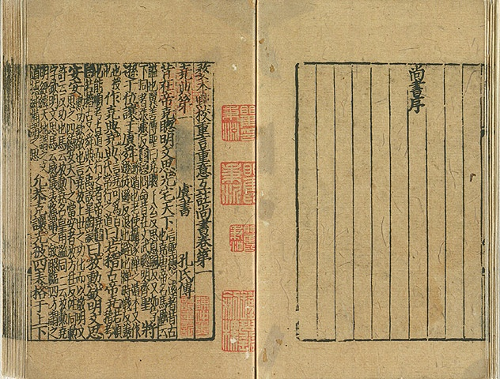
<尚書>
史書上也有記載歷代有許多帝王也曾出兵東南，如隋煬帝、孫權……但也無法辨認確實的地方是不是台灣。

誠如老師上課所述「島夷誌略」中關於琉球的敘述，有些人認為琉球就是指當時的台灣，但是因為內述的幾句話頗具爭議，如當時台灣的特產並無豺豹之類的「凶獸」，不然荷據時期怎麼會有數十萬的鹿皮輸出，諸如此類的爭議讓人生疑。

明朝海上最有名的兩件事便是鄭和下西洋和海邊的倭寇，鄭和下西洋雖然無確切證明是否到過台灣，但是也還是有些傳說是說鄭和在台灣的一些事跡，如曾因風停泊赤崁，並曾於大井取水、鳳山的三寶薑……等；
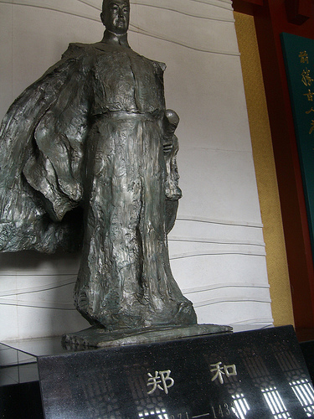
<鄭和像>
海上倭寇為明朝海防上的一大憂患，當時在福建、廣東、澎湖一帶出沒，雖沒有事跡證明他們與台灣的關係，但是可以肯定的是這個時期一定有人到過台灣，並在此生活發展。

顏思齊和鄭芝龍的時期是明朝末，已有內地人入居台灣，雖當時對台灣有的建設不多，但因為他們在此建立許多寨子，而且明朝實施海禁，故當時來台灣的大多以商販為多，顏氏和鄭氏對當時的原住民採與安撫、開廣墾殖，對台灣還是有一定的貢獻；本書也寫到鄭氏投明後，因飢荒而像明朝巡撫建議移民，故明朝也有漢人勢力的奠定。
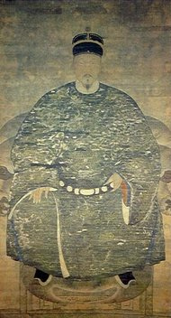
<鄭芝龍像>
荷據時期之前，荷蘭想要與中國通商，進而爭取中國的澎湖，當時與明朝打了兩次的戰爭，最後荷蘭人退離，轉而進占台灣，因為當時明朝並未注重台灣，使得台灣正式被荷蘭人占領，在台時建造許多建築，最有名的就是熱蘭遮城。
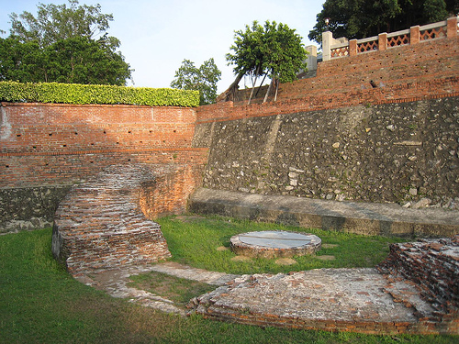
<熱蘭遮城>
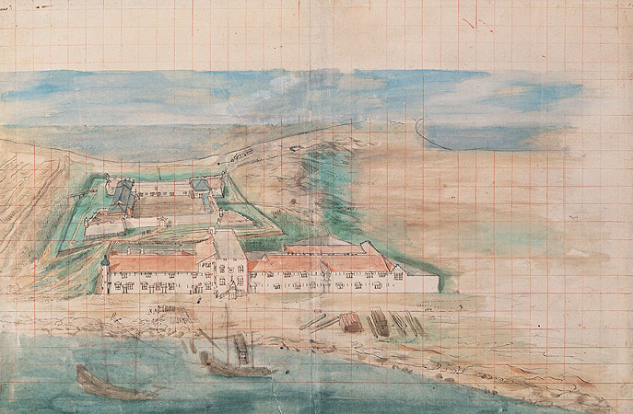
<古熱蘭遮城示意圖>
之後明朝何楷是第一位主張驅逐荷蘭，收復台灣的人，但因為許多因素他的主張並未被採納；因為荷蘭人在台灣實施殖民地政策，使台人起了驅逐紅毛活動，如郭懷一事變，我認為這是漢人勢力在台灣比原住民的勢力強大的轉折點，因為之前在台灣的原住民較多，且因為荷蘭的政策對原住民較好，所以原住民較傾向荷蘭，漢人能與荷蘭人抗爭就代表漢人勢力已經比荷蘭、原住民強大。

鄭氏政權的建立是台灣第一個漢人政權，鄭成功和鄭經在台灣的建設功不可沒，從此書中可知道鄭成功父子在台灣有很多建設，如衙門的設立、村莊的設置、用軍隊開墾農田……等，經商方面與日本、英國、中國沿海地區有密切的關係；提起鄭氏父子就會讓人想到陳永華，陳永華對於台灣的民生、經濟與文教貢獻頗大，他詳訂台灣行政區域、廣種五股、設立台灣第一座孔廟並廣泛設立學校……等，有所謂鄭家諸葛之稱。
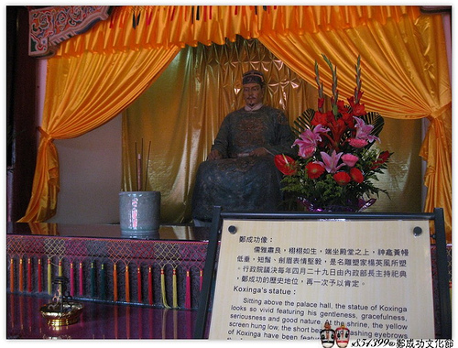
<鄭成功像>
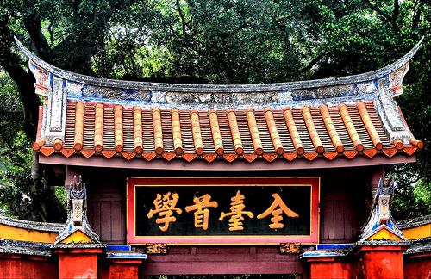
<台南孔廟>

清領時期可以分成前期與後期，前期因為滿清皇室對於東南海上的台灣不甚了解，故採取放任政策，不過因為東南福建、廣東一帶的土地貧脊，陸陸續續有更多漢人來台開墾，漢人勢力從此根深台灣，中部到北部、西部到東部的開發也是從這個時期開始，當時有許多的大人物領導這些人開墾，如蔣毓英、施世榜、楊志甲、吳洛、王世傑……等，這些人使台灣發展越來越好；後期因為列強的侵擾使清廷政府意識到台灣的重要，以及之後的開港通商，台灣相對於中國的重要性與日俱增，許多的因素讓台灣「建省」，這個時期最重要的三個人是沈葆楨、丁日昌、劉銘傳，這三個人尤其是劉銘傳對於台灣的現代化基礎最有功勞，台灣建設鐵路以及電線、電纜、電燈……等等。
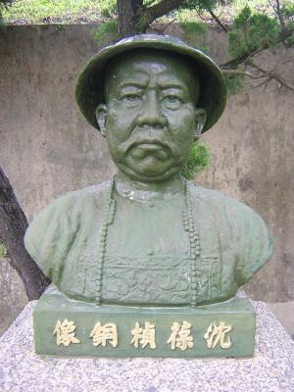
<沈葆楨像>
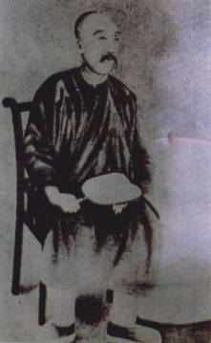
<劉銘傳像>
到了日據時期，因為甲午戰爭清廷戰敗割讓台灣，使台灣開始被日本殖民，在到日本正式將台灣納為己有的這段時間，台灣出現大大小小的抗爭與革命，如台灣民主國的建立……等，而且日本人在台灣的殖民政策頗為殘酷，故在日本統治時期也有不少反對及革命的抗爭，不過這並不代表日本人對台灣沒有任何貢獻，正如水庫的興建、原住民的調查、田野調查……對台灣也還是有些貢獻，從西元1895年到1935年十月25日日本勢力結束在台灣的統治。
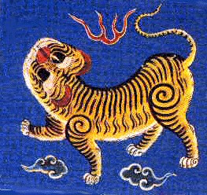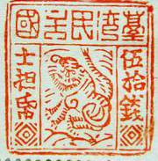
<台灣民主國之國旗與郵票>

以上圖片均轉載於yahoo圖片，皆為非商業性行為。
該心得完成於西元2008年11月21日下午三點四十二分三十三秒。

